Felhasználói leírás
A MOVELEX Feladatgenerátor önálló tanulói programjához
A MOVELEX Feladatgenerátor tanulói programja a szerkesztővel összeállított feladatok megoldására szolgál.
A program telepítése az MX_diak_telepito.exe program elindításával történik, amely végigvezet a telepítési folyamaton. Telepítés után az asztalra kitett MOVELEX Diák ikonnal indítható a program (mfkliens.exe), amely először demonstrációs módban indul. Ezzel az ingyenes programmal csak vizsga üzemmódban lehet megoldani a szabad felhasználású feladatokat (nem lehet megnézni a megoldást, és visszalépni).
Regisztrációs kulcs telepítése:
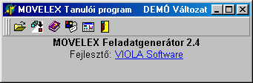
A (névjegy) ikonnal felhívható ablakban van a "Kulcs beolvasása" gomb, ezzel kell kiválasztani a programhoz vásárláskor küldött névre szóló kulcsfájlt. Ezután a program gyakorló üzemmódban is fel tudja dolgozni a feladatokat (szabadon lehet lépkedni a feladatok között, és megnézhető a megoldásuk), emellett lehetőség van további (külön regisztrálandó) feladatbankok feldolgozására.
Feladatbank kulcs telepítése:
A regisztrált programváltozattal futtathatóak a MOVELEX rendszerrel készített különböző feladatbankok, amennyiben valaki rendelkezik a feladatbankhoz tartozó (megvásárolható) regisztrációs kulccsal. Új feladatbank kulcs a ikonnal tölthető be, a programban telepített kulcsok a ikonnal tekinthetők meg. A feladatbank kulcsa szintén névre szól, csak a felhasználó regisztrációs kulcsával együtt működik.
Egy feladatlap megnyitása a ikonnal történik (a könyvtárból kell választani feladatlapot). A gombbal, ill. a program mellett található diak.ini fájlban beállítható a feladatlapok alapértelmezett elérési útvonala, és a regisztrált változatnál az, hogy a program gyakorló vagy teszt módban dolgozzon-e (a demó változatban csak az utóbbi lehetséges).
Gyakorló módban a tanuló az alábbi kép szerint töltheti ki a megoldásokat. Segítséget is igénybe vehet (ha a feladathoz van megadva segítség): ha csak a főkérdéshez van segítség, akkor az a Segítség gombra kattintva rögtön feljön, kérdésenkénti segítségnél a segítség kurzort a feladat szövegre vagy egy konkrét kérdésre kell vinni (a segítség igénybevételekor a pontszámból levonódik a feladatlapon mellé írt "Levonás" értéke). Hasonlóan működik a Magyarázat gomb (amennyiben a feladathoz van kitöltve magyarázat), de már a megoldás kitöltése után.
A feladatlap bezárása után a program kiírja az elért pontszámot.
A kép azt az eredményt mutatja, ami a Megoldás gombra jön föl.
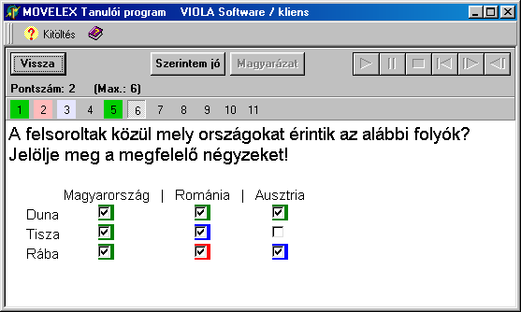
A helyes megoldások színe zöld, a hibásaké piros, a be nem jelölt (de szükséges) válaszoké kék.
A feladat szám színe zöld, ha a kész feladat jó, piros, ha hibás, kék, ha már érintve volt, de nem a "Tovább" gombbal történt a továbblépés (ez csak szabad lépkedés esetén lehetséges), és szürke, ha a feladat még nem volt érintve.
Kitöltési szabályok:
- Választókérdésnél a megfelelő jelölőnégyzetbe (rádió gombra) kell kattintani.
- Mozgatásos feladatoknál a választ (általában a jobb oldalon) egérrel meg kell fogni, és az eredmény mezőbe húzni. A helyes válasz be is gépelhető.
- Összekötésnél a válaszra kell kattintani, majd az egeret a gomb lenyomva tartása mellett a megfelelő kérdés fölé húzni. Az összekötés törlése ugyanígy, de a jobb egérgombbal történik.
- Rendezésnél ha egérrel megfogunk egy mezőt, az iránytól függően azon mező elé vagy mögé fog kerülni, amelyik fölé mozgatjuk.
- A Kitöltés gombra feljön az adott feladat típus kitöltési módjának leírása.
Rendezésnél a Kész gombra megjelenik a helyes sorrend (zöld színnel), továbbá a tanuló megoldásában az egyes elemek között két (az első előtt és utolsó után egy) színes csík, a mely zöld, ha a két elem tényleg egymás után következik, kék, ha a sorrend ugyan jó, de valami hiányzik, piros, ha a sorrend rossz.
Feladatlap generálás
A feladatbankból új feladatlap generálható a meglévő feladatlapokból történő válogatással. A válogatás alapja a feladatbank tematikus struktúrája. A feladatlapok témák szerint hierarchikus könyvtári struktúrába rendezhetőek. A Témakör kiválasztása gombra feljön a feladatbank főkönyvtára (ez a beállításoknál adható meg), ebben lehet kiválasztani a kért témát. A téma hierarchia legalsó elemei a feladatlapok.
A program számba veszi a kiválasztott témához tartozó összes feladatot (az összes alkönyvtár összes feladatlapjából), és ennek számát kiírja a Mennyiség beállítás alá. A Mennyiség számlálóval lehet beállítani, hogy az adott témából véletlenszerűen hány feladatot válasszon ki a program.
Az aktuális kiválasztás a Generálandó elemek tábla aktuális sorában jelenik meg. Az Új gombbal kérhető új sor, a Törlés gombbal törölhető.
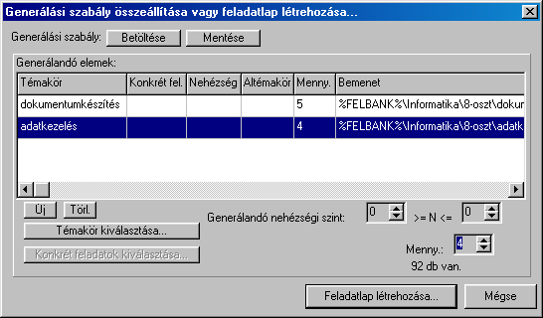
Ha a feladatlapokban van beállítva nehézségi szint, akkor a generálandó feladatok szintje beállítható az alsó és felső határ megadásával.
A generálás kimenete tovább szűkíthető Altémakör szerint, amennyiben a feladatok Témakör oszlopában be van állítva további tematikus szűrés.
Ha a Témakörök kiválasztásánál konkrét feladatlap van kijelölve, a Konkrét feladatok kiválasztása gombbal behívható a feladatok listája, melyből kijelölhetők egyes feladatok. Ezek biztosan benne lesznek a kiválasztottak között (a feladatszámok meg is jelennek a táblázat "Konkrét feladatok" oszlopában), a véletlenszerű kiválasztás a maradék feladatokból történik.
Az összeállított generálási szabály elmenthető a Generálási szabály Mentése gombbal (txt kiterjesztésű fájlba, ami szövegszerkesztővel módosítható). A szabály a Betöltés gombbal betölthető és újra felhasználható.
A Feladatlap létrehozása gombra indul a generálás.

